第2章 ChitChat论坛
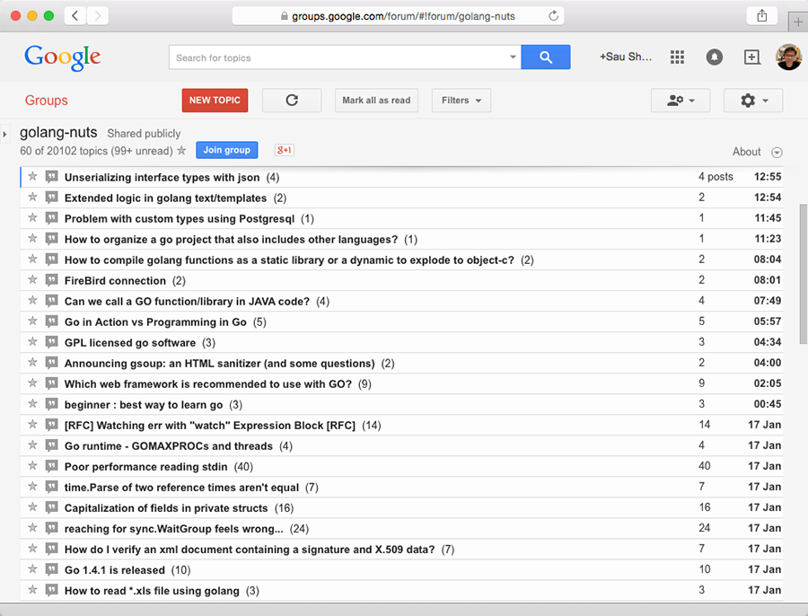
图2-1 一个网上论坛示例：GoogleGroups里面的Go编程语言论坛
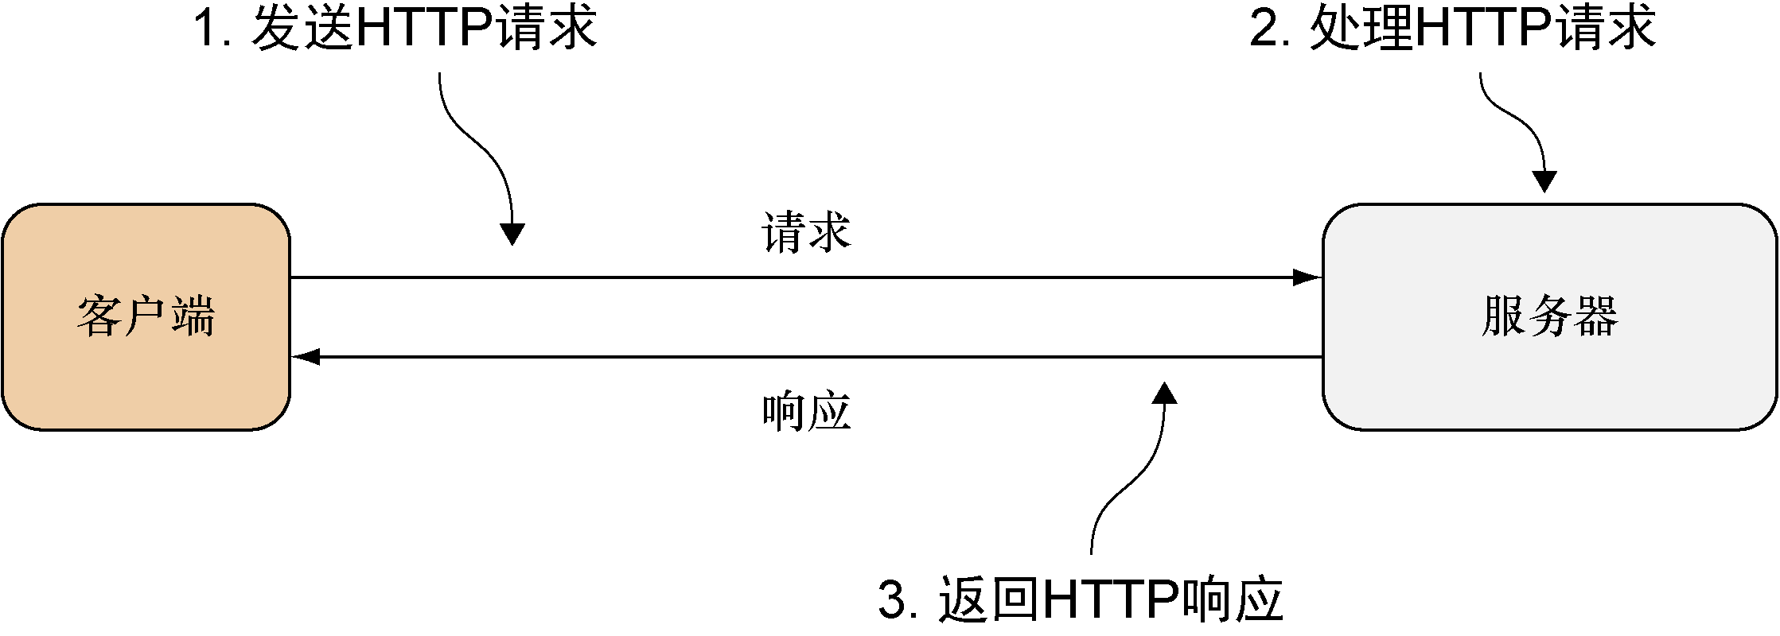
图2-2 Web应用的一般工作流程，客户端向服务器发送请求，然后等待接收响应
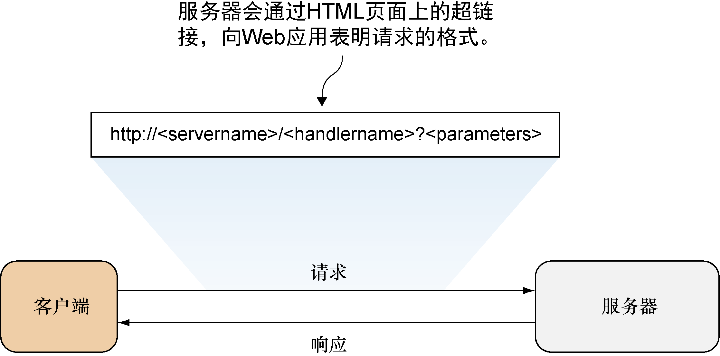
图2-3 HTTP请求的URL格式
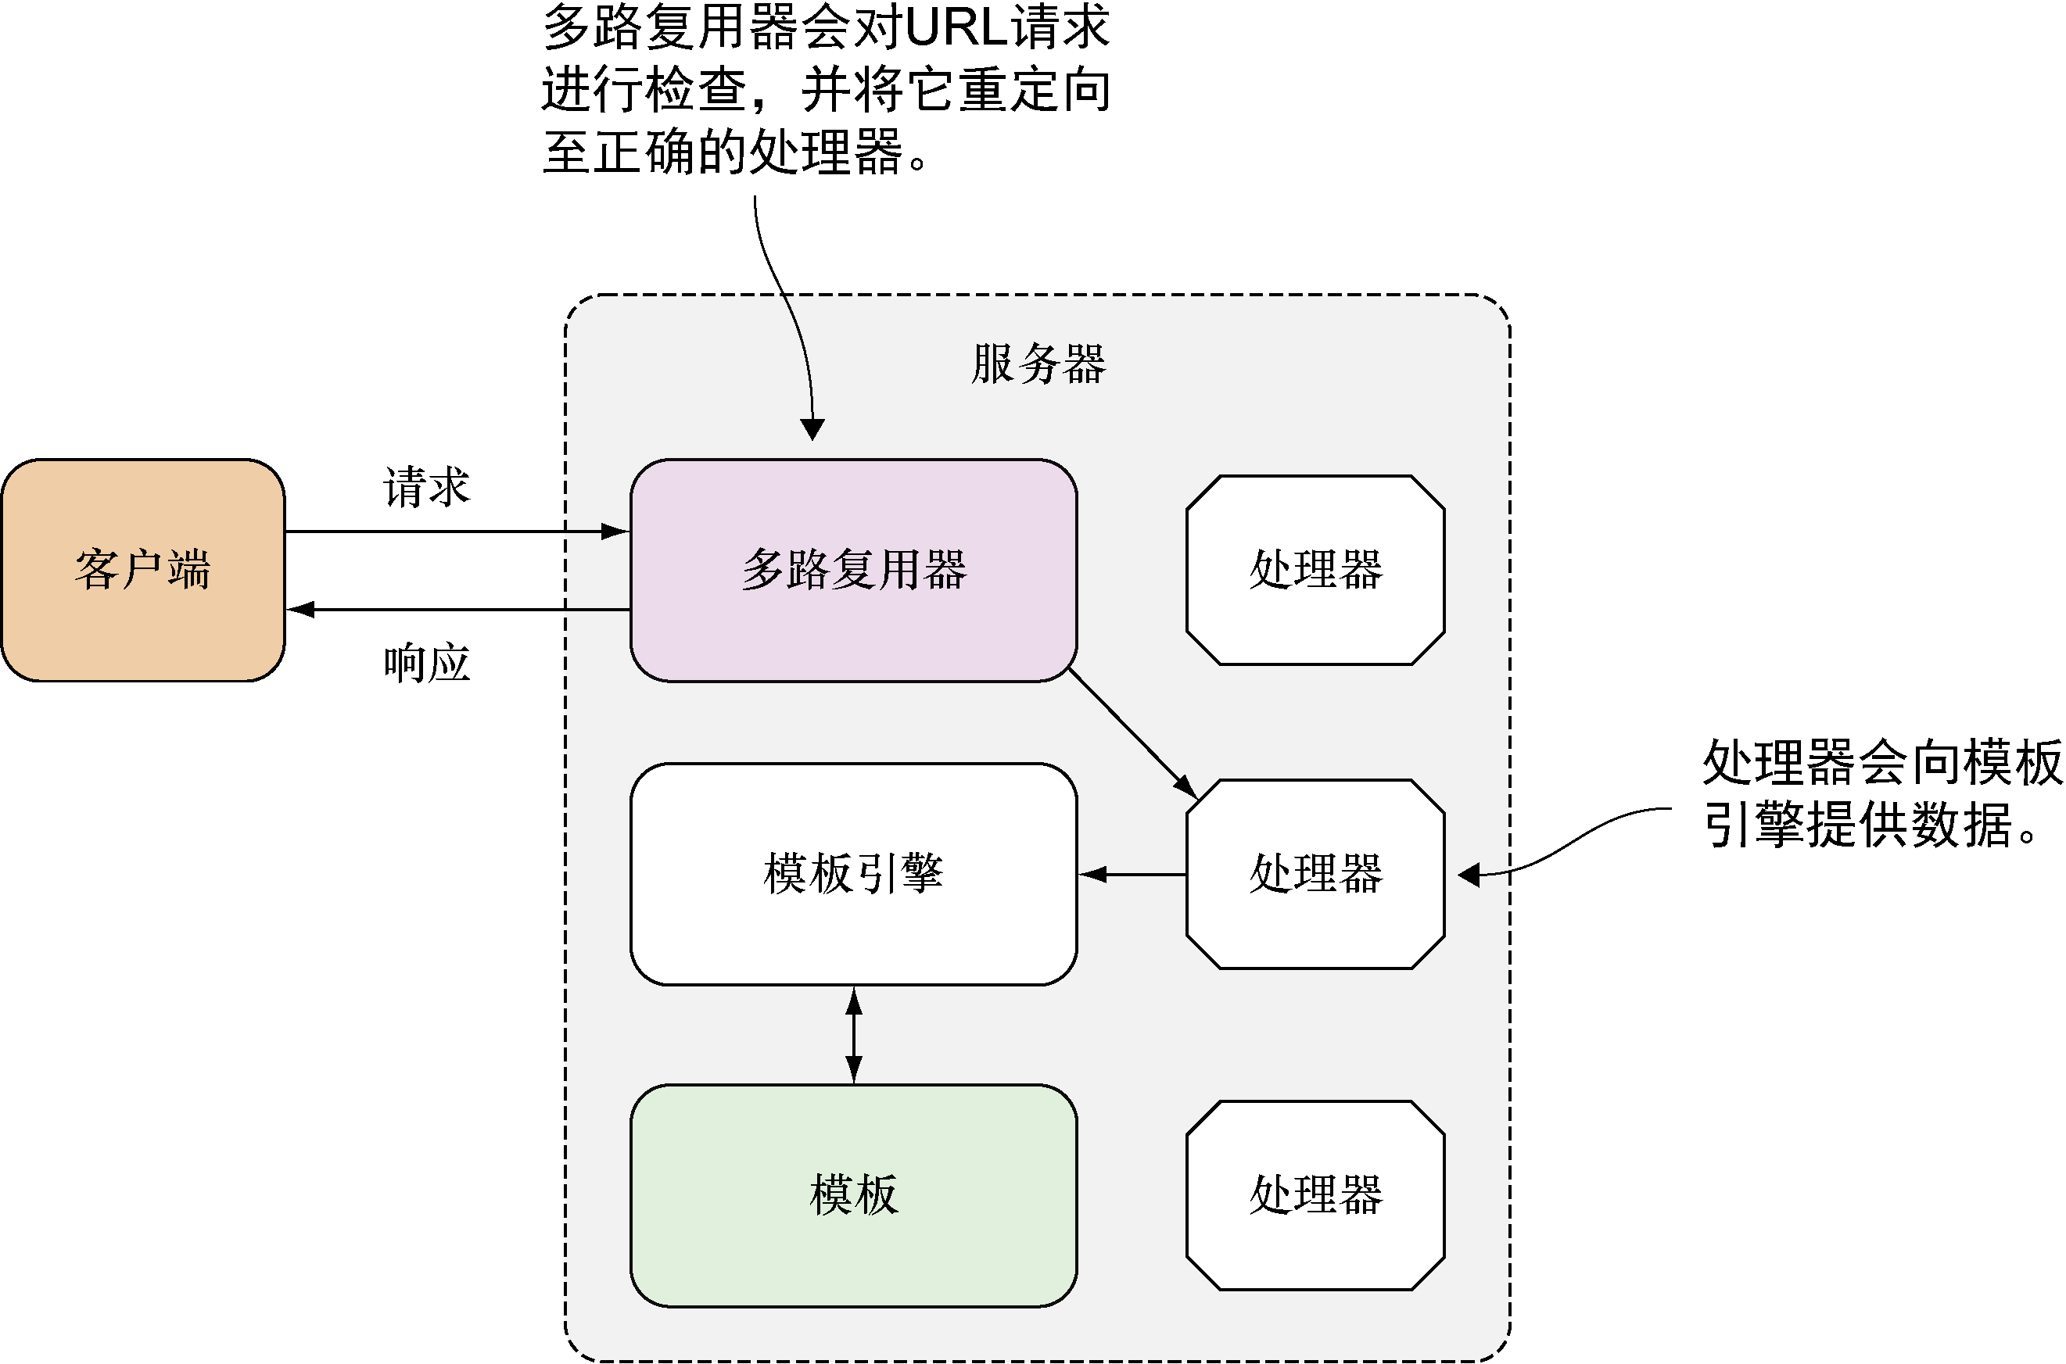
图2-4 服务器在典型Web应用中的工作流程
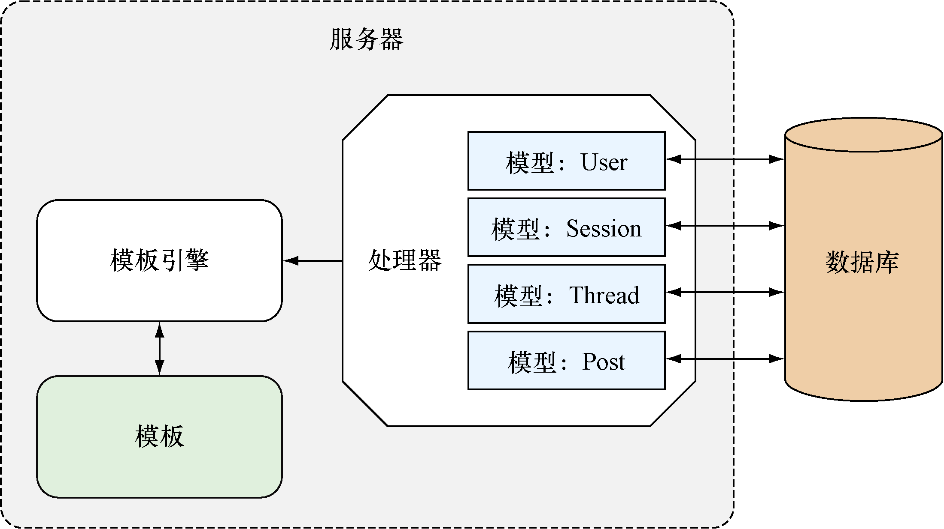
图2-5 Web应用访问数据存储系统的流程
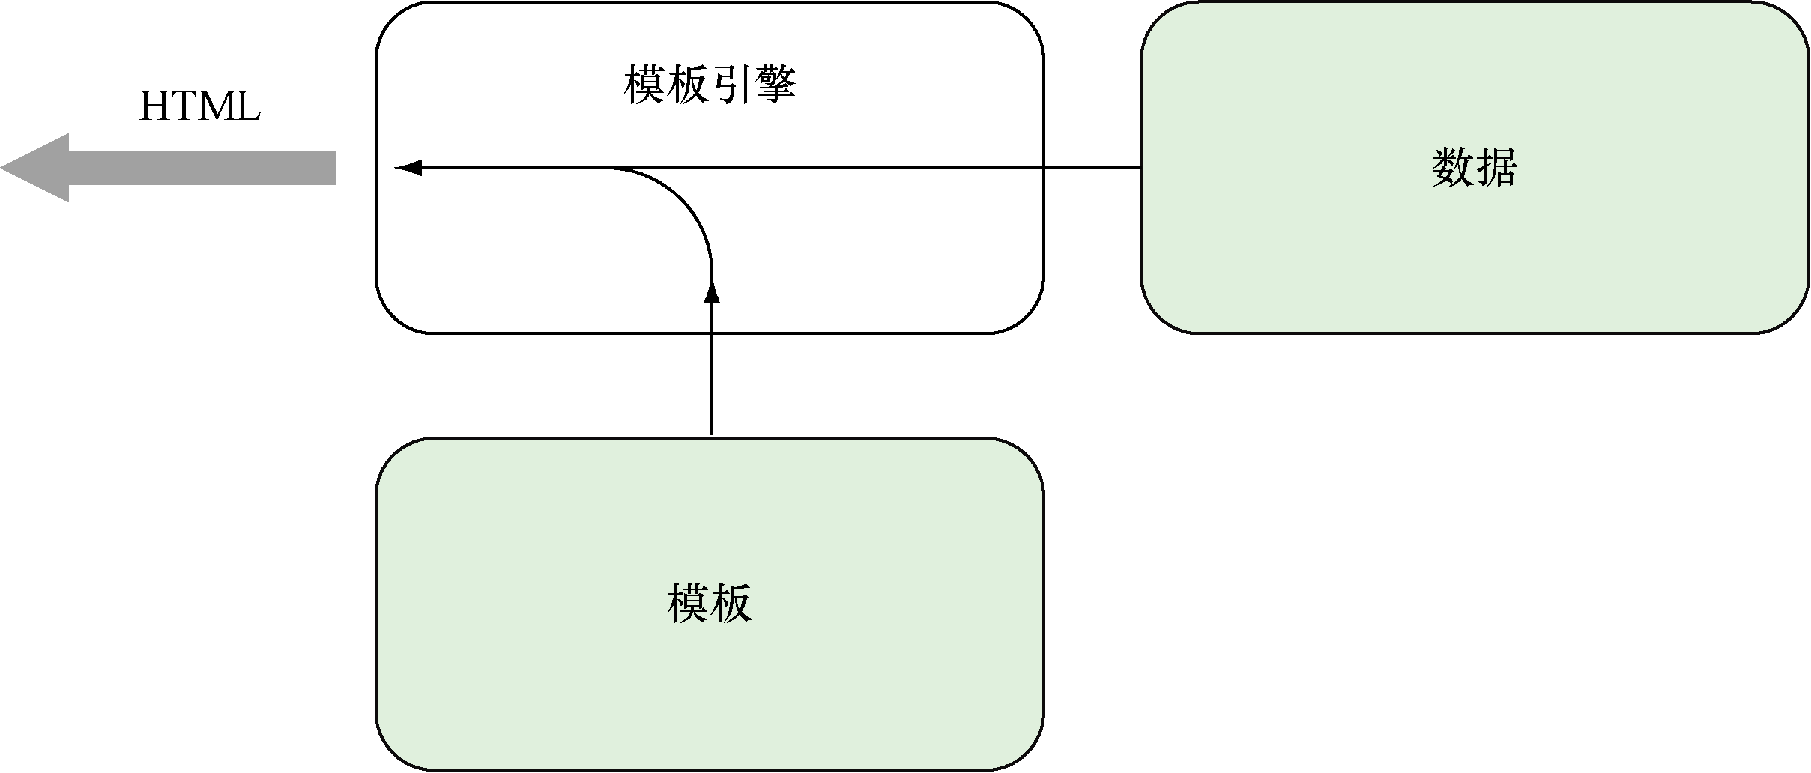
图2-6 模板引擎通过合并数据和模板来生成HTML
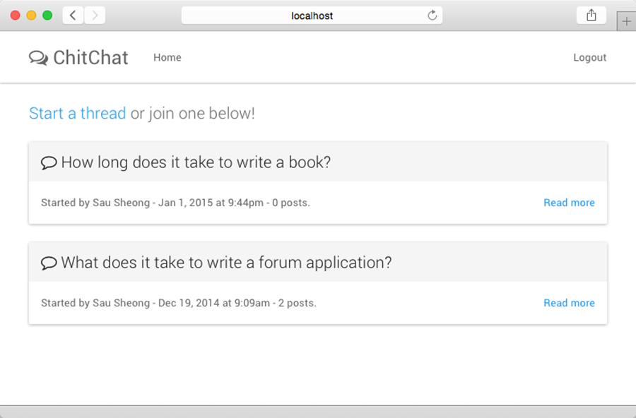
图2-7 ChitChat Web应用示例的主页

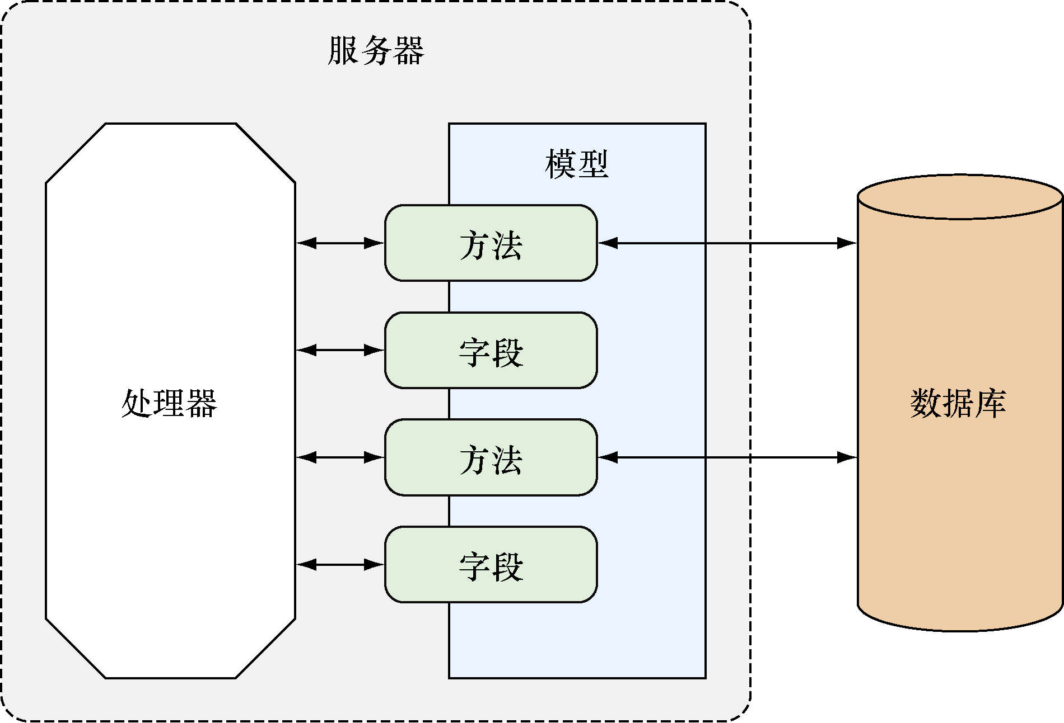
图2-8 通过结构模型连接数据库和处理器
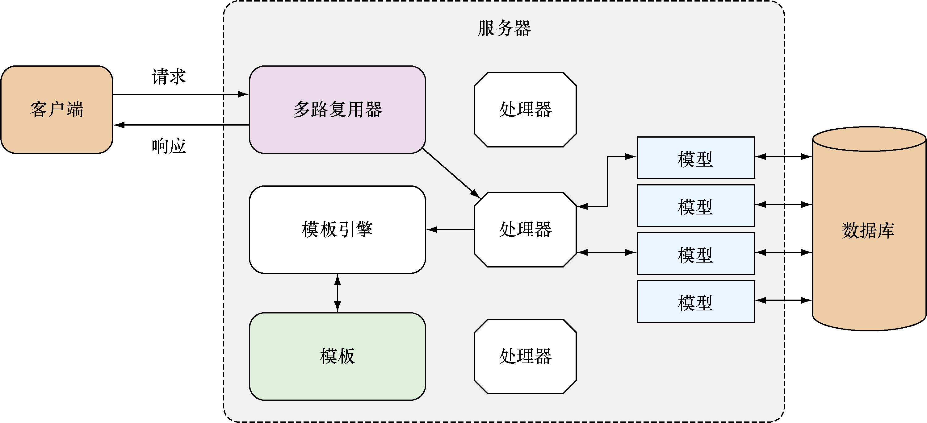
图2-9 Web应用工作流程概览

